**ADI/SOYADI:**

………………………..……

**Sınıfı:** ……… **No:** …….….

**ALDIĞI NOT**

yazı tipi, metin, grafik, logo içeren bir resim

Açıklama otomatik olarak oluşturuldu

**2024-2025 EĞİTİM ÖĞRETİM YILI**

**TÜRKÇECİ.NET ORTAOKULU**

**7. SINIF TÜRKÇE DERSİ 1. DÖNEM 1. YAZILI SORULARI**

1. Öznenin kendi isteği ile gerçekleşen ve bir nesneyi etkilediği fiillere iş (kılış), öznenin süreklilik gösteren bir

durumunu anlatan ve nesne alamayan fiillere durum, öznenin kendi iradesi dışında geçirdiği değişimi bildiren fiillere oluş fiili denir.

**Bu açıklamaya göre aşağıdaki altı çizili fiillerin anlam özelliğini yazınız. (15 p)**

Aracını hastanenin park alanına bırakıp yanımıza geldi. : Durum fiili

Okuduğu kitabı evdeki kitaplığına özenle yerleştirdi. : İş fiili

Evimizin arka bahçesine birkaç meyve fidanı diktik. : İş fiili

Uzun süre kullanmadığım pense iyice paslanmış. : Durum fiili

Piknik alanında çocuklar akşama kadar sağa sola koştu. : İş fiili

1. Hava kirliliği, atmosferde bulunan gaz, toz, duman, kimyasal maddeler ve partiküller gibi zararlı maddelerin yoğunluğunun artması sonucunda oluşan bir sorundur. Kalitesiz yakıt kullanımı hava kirliliğine neden olmaktadır. Egzoz gazları, soba ya da kalorifer gibi ısıtıcıların uygun şartlarda yakılmaması da hava kirliliğine neden olur. Ayrıca sanayi tesislerinin yanlış konumlanması da hava kirliliğini etkiler. Hava kirliliğini önlemek için neler yapılması gerektiğini, dahası birey olarak nasıl hareket etmemiz gerektiğini birkaç maddeye sığdırmak zor şüphesiz. Ancak sanırız ihtiyacımız olan ilk şey çevre bilinci.

**Bu metne göre hava kirliliğine neden olan dört unsuru yazınız. (20 p)**

1. Kalitesiz yakıt kullanımı
2. Egzoz gazları
3. Soba ya da kaloriferlerin uygun şartlarda yakılmaması
4. Sanayi tesislerinin yanlış konumlanması
5. **Aşağıdaki tabloda verilen cümlelerde yer alan haber kiplerini ve kişileri belirleyerek ilgili kutulara örnekteki gibi yazınız. (20 p)**

|  |  |  |
| --- | --- | --- |
| **Cümle** | **Kip** | **Kişi** |
| Kahvaltı hazırlamak için mutfağa gittiler. | Görülen geçmiş zaman | 3. çoğul kişi |
| Serpil akşam yemeklerinden sonra kahve içer. | Geniş zaman | 3. tekil kişi |
| Üniversite sınavına Sivas’ta gireceğim. | Gelecek zaman | 1. tekil kişi |
| Odadan gelen seslere kulak verdik. | Görülen geçmiş zaman | 1. çoğul kişi. |
| Düğünde kıyafetinle herkesin dikkatini çekmişsin. | Duyulan geçmiş zaman | 2. tekil kişi |
| Annem içeride misafirler için hazırlık yapıyor. | Şimdiki zaman | 3. Tekil kişi |

1. **Aşağıda anlamları verilen deyimleri tamamlayınız. (10 p)**

Sır saklamamak : ağzında bakla ıslanmamak

Çok merhametli, ince duygulu olmak : karıncayı bile incitmemek

Yıllar pek çok deneyim kazandırmış olmak : sakalı değirmende ağartmamak

Kaçamayarak ele geçmek, yakalanmak : yakayı ele vermek

Her istediği yapılmak : bir dediği iki olmamak

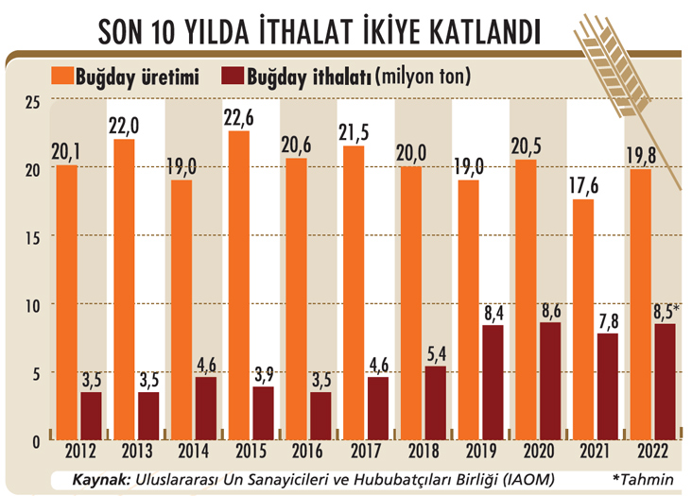

1. **Bu grafiğe göre aşağıdaki soruları cevaplayınız. (15 p)**
   1. Buğday üretiminin en çok ve en az olduğu yılların hangileri olduğunu yazınız.

En çok 2015, en az 2021 yılı

* 1. Buğday ithalatının en çok olduğu üç yılı çoktan aza doğru sırayla yazınız.

2020, 2022, 2019

1. **Sosyal medya ve internetle ilgili düşüncelerinizi yazınız. Yazınıza bir başlık koyunuz, yazım kurallarına ve noktalama işaretlerine uyunuz. (20 p)**

. . . . . . . . . . . . . . . . . . . . . . . . . . . . . . . . . . . . .

. . . . . . . . . . . . . . . . . . . . . . . . . . . . . . . . . . . . . . . . . . . . . . . . . . . . . . . . . . . . . . . . . . . . . . . . . . . . . . . . . . . . . . . . . . .

. . . . . . . . . . . . . . . . . . . . . . . . . . . . . . . . . . . . . . . . . . . . . . . . . . . . . . . . . . . . . . . . . . . . . . . . . . . . . . . . . . . . . . . . . . .

. . . . . . . . . . . . . . . . . . . . . . . . . . . . . . . . . . . . . . . . . . . . . . . . . . . . . . . . . . . . . . . . . . . . . . . . . . . . . . . . . . . . . . . . . . .

. . . . . . . . . . . . . . . . . . . . . . . . . . . . . . . . . . . . . . . . . . . . . . . . . . . . . . . . . . . . . . . . . . . . . . . . . . . . . . . . . . . . . . . . . . .

. . . . . . . . . . . . . . . . . . . . . . . . . . . . . . . . . . . . . . . . . . . . . . . . . . . . . . . . . . . . . . . . . . . . . . . . . . . . . . . . . . . . . . . . . . .

. . . . . . . . . . . . . . . . . . . . . . . . . . . . . . . . . . . . . . . . . . . . . . . . . . . . . . . . . . . . . . . . . . . . . . . . . . . . . . . . . . . . . . . . . . .

. . . . . . . . . . . . . . . . . . . . . . . . . . . . . . . . . . . . . . . . . . . . . . . . . . . . . . . . . . . . . . . . . . . . . . . . . . . . . . . . . . . . . . . . . . .

. . . . . . . . . . . . . . . . . . . . . . . . . . . . . . . . . . . . . . . . . . . . . . . . . . . . . . . . . . . . . . . . . . . . . . . . . . . . . . . . . . . . . . . . . . . . . . . . . . . . . . . . . . . . . . . . . . . . . . . . . . . . . . . . . . . . . . . . . . . . . . . . . . . . . . . . . . . . . . . . . . . . . . . . . . . . . . . . . . . . . .

. . . . . . . . . . . . . . . . . . . . . . . . . . . . . . . . . . . . . . . . . . . . . . . . . . . . . . . . . . . . . . . . . . . . . . . . . . . . . . . . . . . . . . . . . . . . . . . . . . . . . . . . . . . . . . . . . . . . . . . . . . . . . . . . . . . . . . . . . . . . . . . . . . . . . . . . . . . . . . . . . . . . . . . . . . . . . . . . . . . . . . . . . . . . . . . . . . . . . . . . . . . . . . . . . . . . . . . . . . . . . . . . . . . . . . . . . . . . . . . . . . . . . . . . . . . . . . . . . . . . . . . . . . . . . . . . . . . . . . . . . . . . . . . . . . . . . . . . . . . . . . . . . . . . . . . . . . . . . . . . . . . . . . . . . . . . . . . . . . . . . . . . . . . . . . . . . . . . . . . . . . .

. . . . . . . . . . . . . . . . . . . . . . . . . . . . . . . . . . . . . . . . . . . . . . . . . . . . . . . . . . . . . . . . . . . . . . . . . . . . . . . . . . . . . . . . . . . . . . . . . . . . . . . . . . . . . . . . . . . . . . . . . . . . . . . . . . . . . . . . . . . . . . . . . . . . . . . . . . . . . . . . . . . . . . . . . . . . . . . . . . . . ... . . . . . . . . . . . . . . . . .. . . . . . . . . . . . . . . . . . . . . . . . . . . . . . . . . . . . . . . . . . . . . . . . . . . . . . . . . . . . . . . . . .. . . . . . . . .

Bilal KIŞ

yazı tipi, metin, grafik, logo içeren bir resim

Açıklama otomatik olarak oluşturuldu